3.A TEC gastronomické služby Meno a priezvisko: ....................................

Bravčové mäso

Úloha č.1: odpovedzte na otázky, znenie otázok neopisujte, označte
číslo a napíšte odpoveď.

- Vymenujte spôsoby tepelnej úpravy vhodnej pre bravčové mäso.
- Čo je to vyprážanie?
- Ktoré časti bravčového mäsa sú vhodné na vyprážanie?
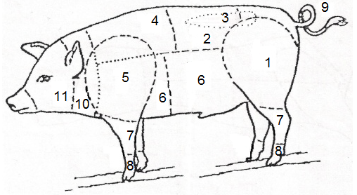

- Aký tuk nie je vhodný na vyprážanie a prečo?
- Prečo sú vyprážané pokrmy nezdravé?
- Čo tvorí trojobal?
- Ktoré suroviny potrebujeme na cestíčko vhodné na vyprážanie?
- Ktorá časť bravčového mäsa je vhodná na fašírky (karbonátky).
- Vymenujte koreniny na prípravu fašírky.
- Nakreslite tvar aký má fašírka, sekaná a čevapčiči.

Polievky, bezmäsité jedlá

Úloha č.2: odpovedzte na otázky, znenie otázok neopisujte, označte
číslo a napíšte odpoveď.
- Načo sa používa terina?
- Ktoré suroviny pridávame do guľášovej polievky?
- Z ktorej zeleniny môžeme uvariť polievku?
- Pre koho pripravujeme diétne polievky?
- Ako pripravíme vyprážaný karfiol.

Úloha č.3: odfoťte a pošlite späť.

Vypracovanie:

